 | AREA DE SOPORTE E INFRAESTRUCTURA | CÓDIGO:
 |  | PAGINA: 1 de 1
 | FORMATO DE CREACION DE USUARIOS | FECHA: 01/01/2024
 |  | VERSIÓN: 1.2

FECHA: 28/06/2025

DATOS EMPLEADO
NOMBRE | NATALIA VALLEJO RODRÍGUEZ | CARGO | DEPENDIENTE | CEDULA | 1005744101
CIUDAD | CALI | AREA | DEPENDENCIA | TELÉFONO – EXT. | 3105210095
JEFE DIRECTO | MARIA FERNANDA LOPEZ DONOSO | AREA | DEPENDENCIA | CARGO | GESTORA ÁREA DEPENDENCIA

LISTADO DE APLICACIONES
SGA | RED / VPN | CORREO | IMPRESORA
USUARIO: nvallejo | USUARIO: nvallejo | USUARIO: nvallejo@gha.com.co | BUZON:
Contraseña:G9@h&4.2025* | Contraseña: G9@h&4.2025* | Contraseña: G9@h&4.2025* | Contraseña:
Case Tracking |  | SGPJE
USUARIO: nvallejo |  | USUARIO: nvallejo
Contraseña: G9@h&4.2025* |  | Contraseña: G9@h&4.2025*

Nota: es responsabilidad del usuario, dar buen uso a las credenciales asignadas en el siguiente documento, se recomienda realizar el cambio de la clave periódicamente, el uso de las contraseñas es personal e intransferible.

FIRMAS
USUARIO | TI | JEFE DIRECTO | ADMINISTRATIVO
Nombre: JONATAN ANDRES PRADA PARDO | Nombre: JOSEPH ESNEYDER PINTO GONZALEZ | Nombre: MARIA FERNANDA LOPEZ DONOSO | Nombre: KAREN LIZETH CASTRO TARAZONA
 | 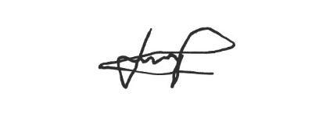
Firma | Firma | Firma | Firma
Fecha 28/06/2025 | Fecha 28/06/2025 | Fecha 28/06/2025 | Fecha 28/06/2025

Copyright © G. HERRERA ABOGADOS & ASOCIADOS Fecha Ultima Modificación: 01/01/2024
Formato de creación de usuarios Versión: 1.0 Página: 1 de 1 Elaborado por: Joseph Esneyder Pinto Gonzalez – Coordinador Tecnología

